**«Поэзии волнующие строки»**

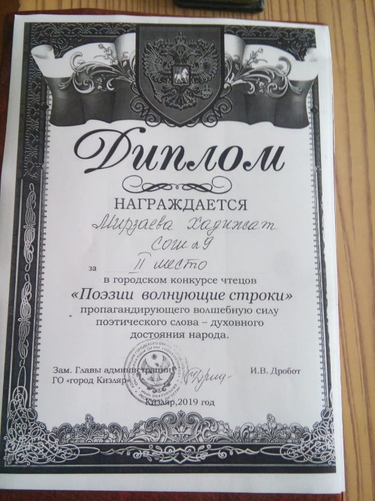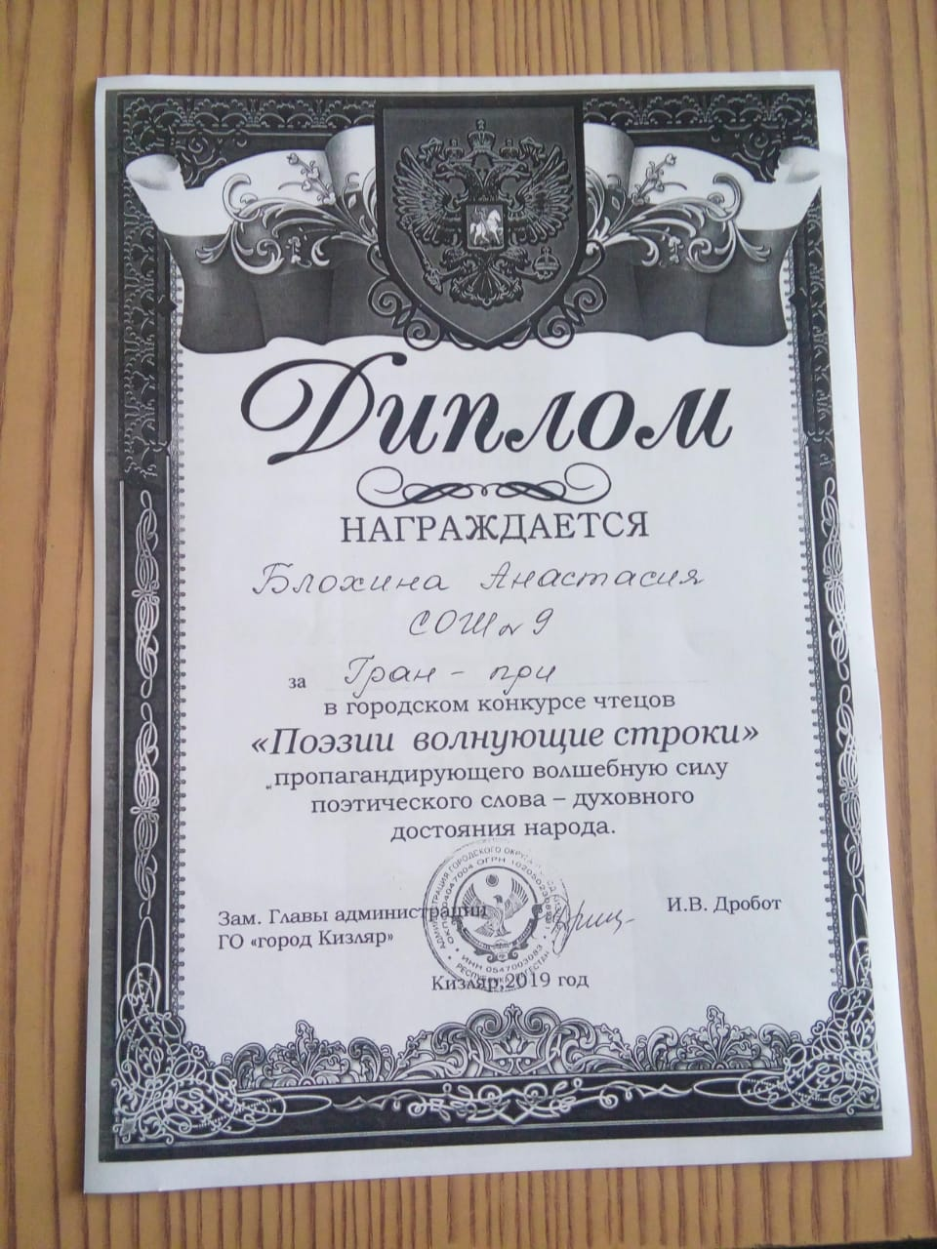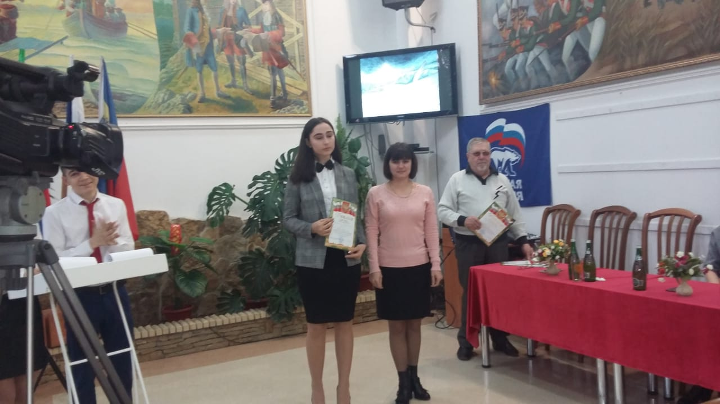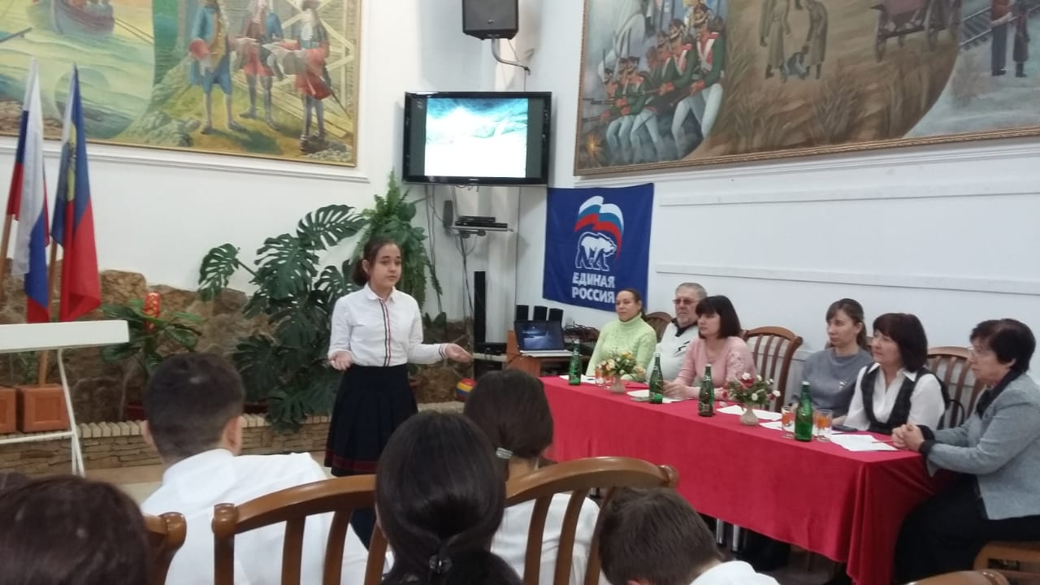 28 марта 2019 года, прошел городской конкурс чтецов «Поэзии волнующие строки», пропагандирующий волшебную силу поэтического слова – духовного достояния народа. Поздравляем наших призера и обладателя Гран-при – Мирзаеву Хадижат – II место и Блохину Анастасию - Гран – при.



